1. 导入eclipse工程

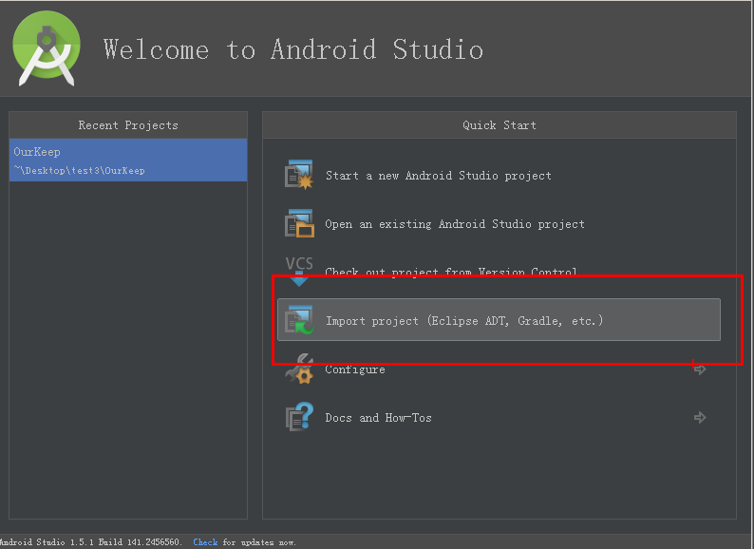

2. 选择项目

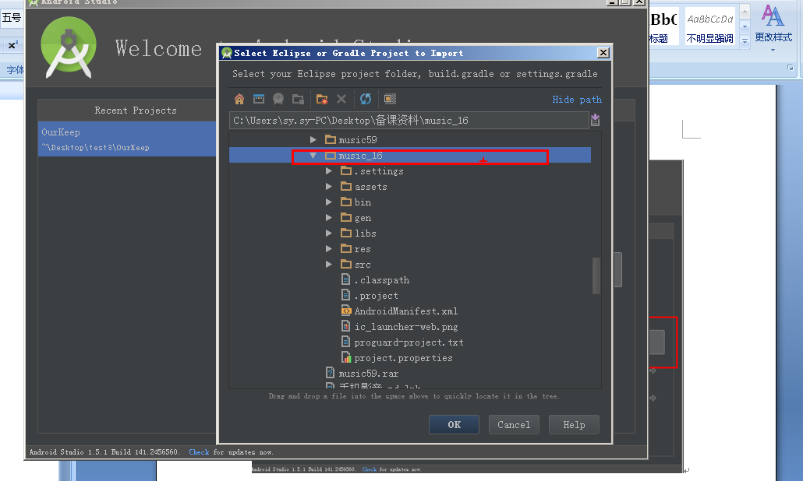

3. 默认下一步就可以了

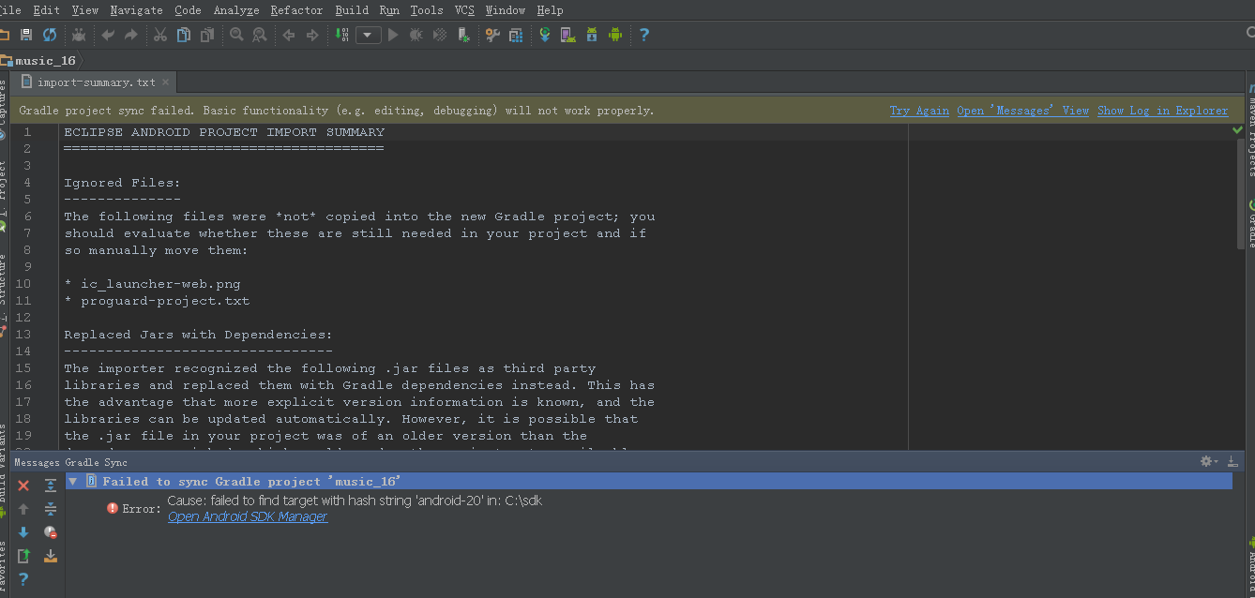

4. 会生成日志，提示以上错误

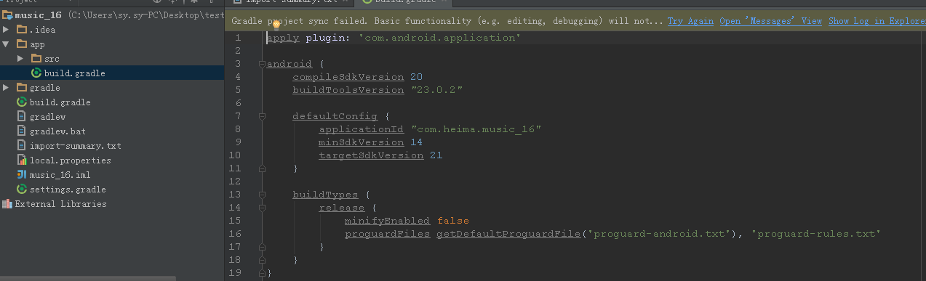

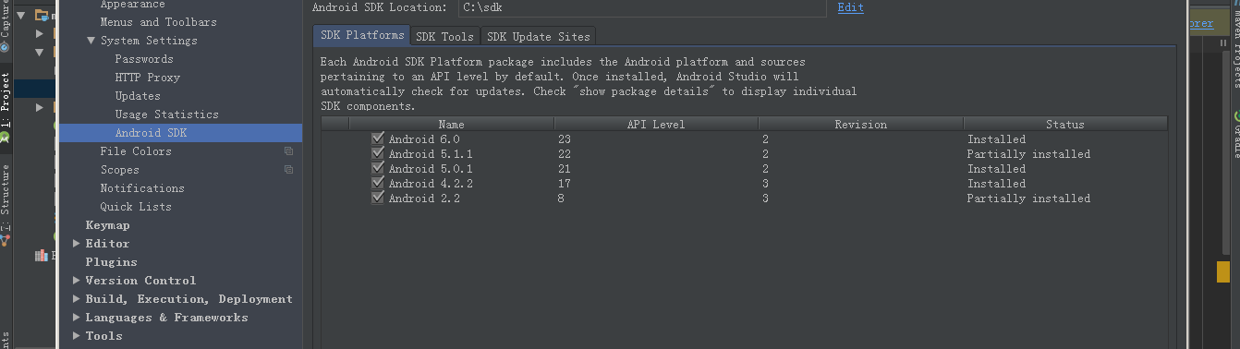

可以看到编译版本不同，改成21

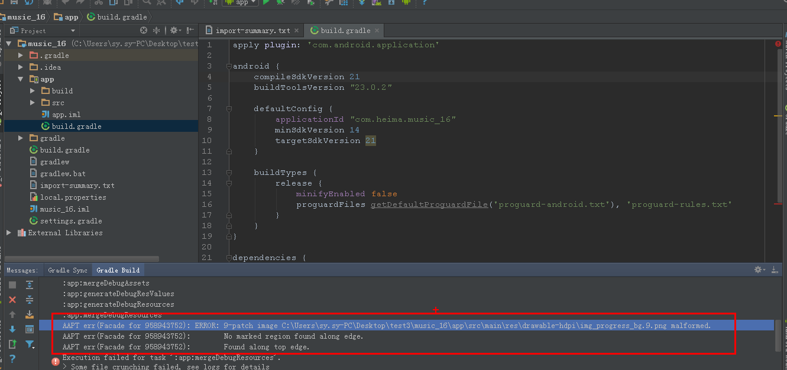

可以看到9.path的文件错误

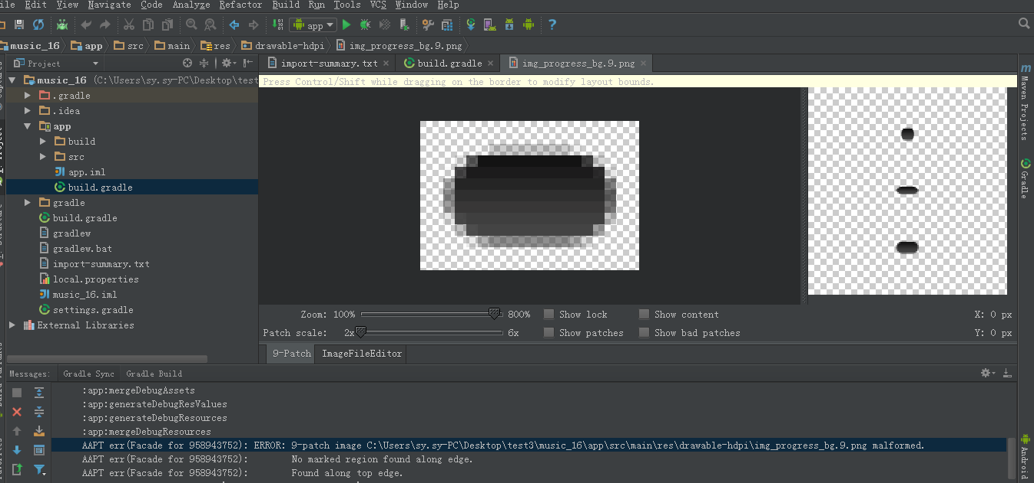

打开后没有黑边，我们重新加一下就行了

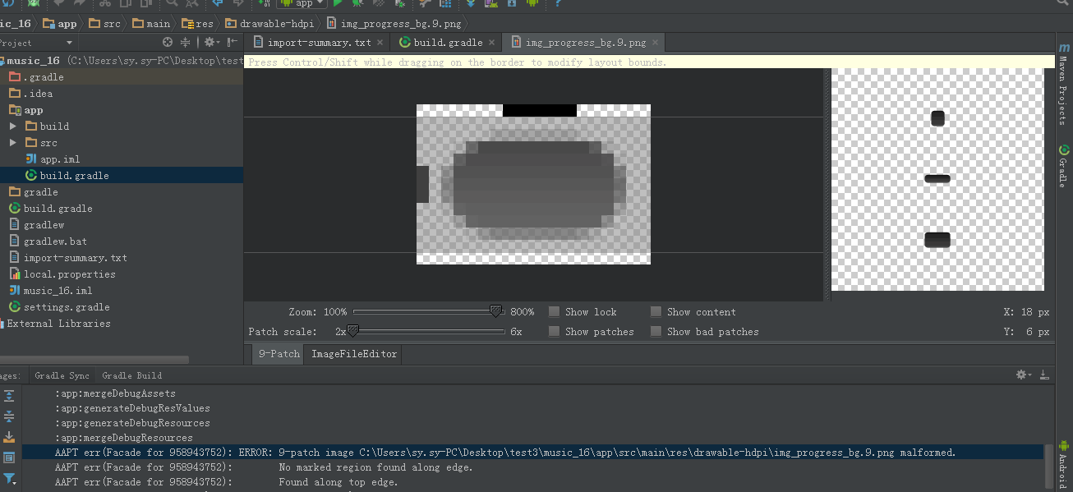

这样就解决问题了。

如果9.path的文件在mipmap文件夹下，会出错以下问题

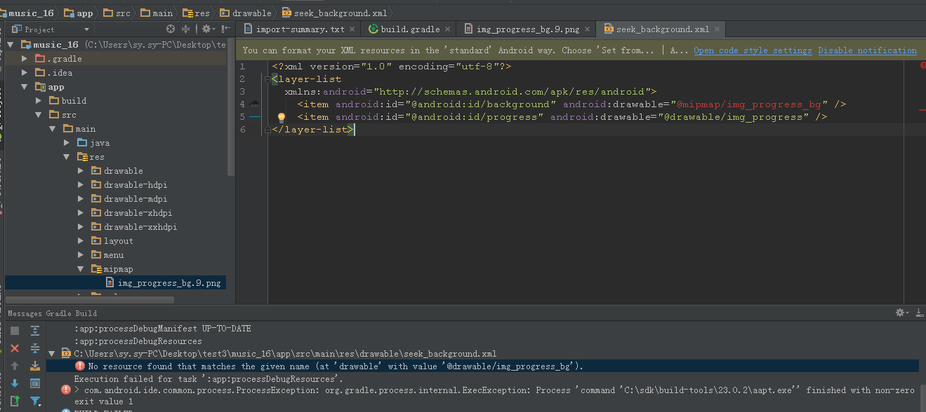

解决方案就是复制到drawable-hdip文件夹下

还有一种错误也是eclipse转android studio比较常见的错误

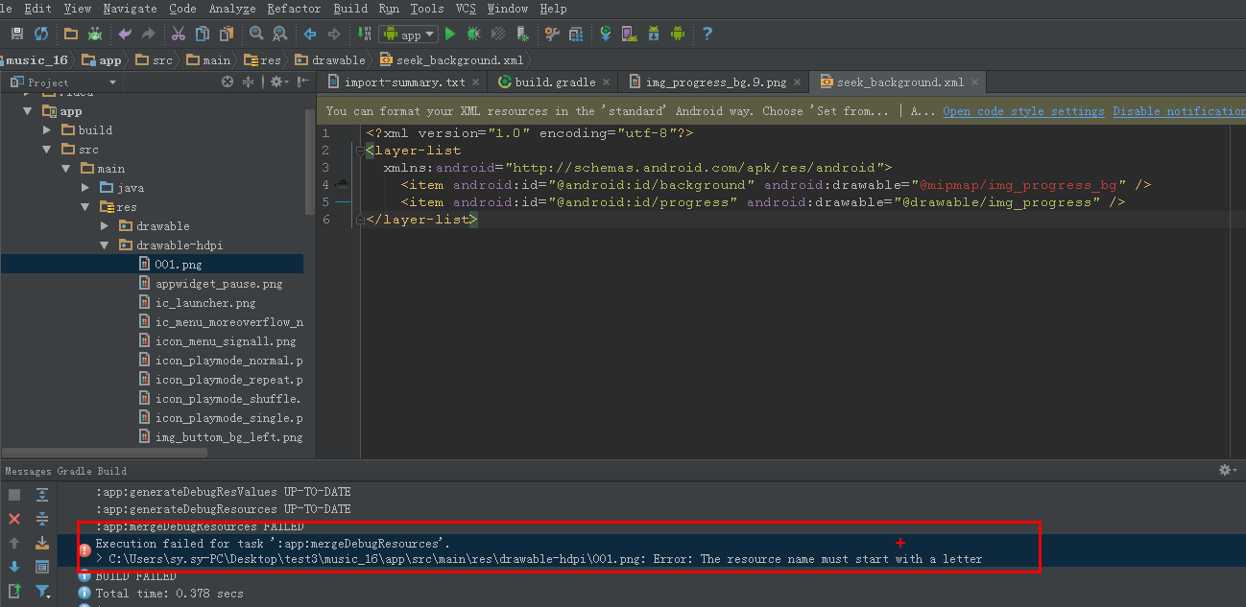

上面的错误就是命名的问题，不是数字开头

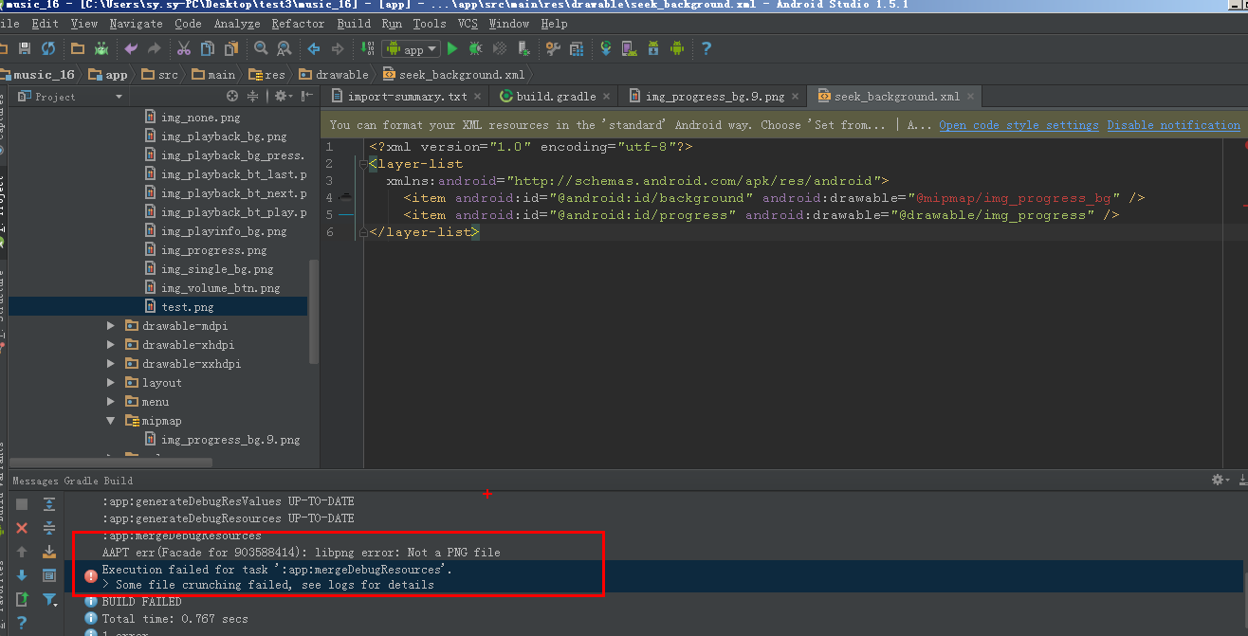

改完以后还是有问题，提示不是一个png

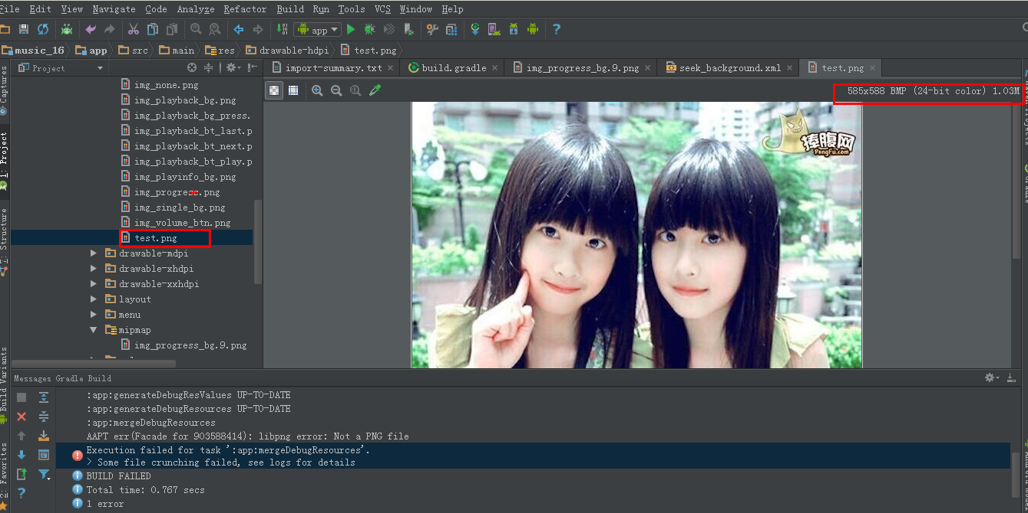

可以显示，其实这张图片是bmp直接改的png的错误，所以直接用图片转格式，不能直接改后缀名